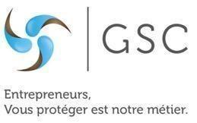 | 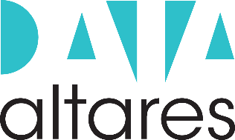  Communiqué de presse  Le X avril 2022
Observatoire de l’emploi des entrepreneurs
Normandie : 1 023 chefs d’entreprise ont perdu leur emploi en 2021

L’association GSC et la société Altares dévoilent la 6ème édition de l’Observatoire de l’emploi des entrepreneurs. En 2021, 1 023 femmes et hommes chefs d’entreprise ont perdu leur activité professionnelle en Normandie, une diminution de 27,8 % par rapport à l’année 2020.

- Des aides qui ont permis d’amoindrir les effets de la crise et continuent de doper l’économie.
- Les chefs d’entreprise seniors (souvent expérimentés) restent les premiers touchés.
- L’observatoire 2021 est une radiographie de l’économie dont la guerre en Ukraine montrera d’autres points de vulnérabilité.

Normandie : un territoire contrasté

La majorité des départements de la région enregistre une diminution du nombre d’entrepreneurs en situation de perte d’emploi. Le département de la Seine-Maritime (360 dirigeants) représente à lui seul plus d’un tiers des pertes d’emploi de la région malgré une baisse de 30,6 %.  Dans deux autres départements, la baisse des dirigeants en situation de « chômage » est supérieure à 30 % : Eure (187 dirigeants, - 30,5 %) et Calvados (211 dirigeants ; - 39,5 %). | 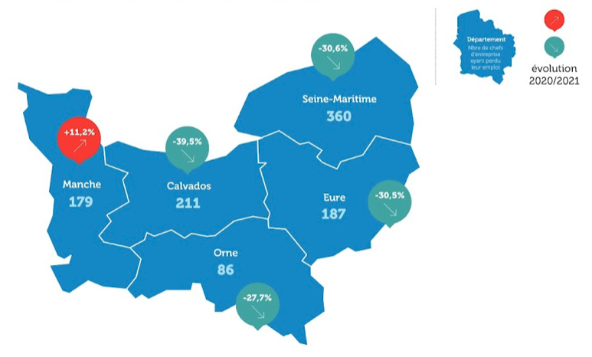

86 chefs d’entreprise du département de l’Orne se sont également retrouvés en situation de chômage, soit une baisse de 27,7 %.

La Manche est le seul département qui enregistre une hausse des chefs d’entreprise qui ont perdu leur activité professionnelle en 2021 (179 dirigeants contre 161 en 2020 ; + 11,2 %).

Pour Anthony Streicher, Président de l’association GSC : « Le soutien de l’État continue de produire ses effets pour aider les entreprises à maintenir la tête hors de l’eau. Nous n’avons pas été confrontés au raz-de-marée des faillites redouté. Néanmoins, les chefs d’entreprise devront faire face à de nouvelles menaces, conséquences de la guerre en Ukraine et il convient d’être particulièrement prudent pour l’avenir. En 2021, ce sont près de 30 000 femmes et hommes chefs d’entreprise qui ont perdu leur emploi au niveau national et 1 023 en Normandie. Pour l’immense majorité d’entre eux, sans filet de sécurité. Et c’est un véritable drame, lorsque ces derniers viennent trop tardivement demander de l’aide et nous disent « si j’avais su » ! ».

Pour Frédéric Barth, Directeur Général d’Altares : « Après un recul historique de 8 % du PIB 2020, la croissance française signait en 2021 son meilleur chiffre (+ 7 %) depuis plus de 50 ans. L’entrepreneuriat établissait un nouveau record avec près d’un million de nouvelles entreprises pendant que les défaillances tombaient sous le seuil de 30 000, pour atteindre leur plus bas niveau depuis 30 ans. »

Les chefs d’entreprise « seniors » particulièrement exposés

L’âge moyen des chefs d’entreprise impactés en Normandie reste stable par rapport à l’année 2020 puisqu’il est de 47,5 ans (47,4 ans en 2020). La crise économique touche particulièrement des entrepreneurs pour lesquels le rebond professionnel sera plus difficile : dans le département de l’Orne, l’âge médian atteint 50,6 ans.
Cette population, dite de « seniors », est généralement installée dans une vie personnelle construite, avec des charges familiales et financières parfois importantes. Ce contexte personnel peut amplifier la pression et l’inquiétude en cas de perte d’emploi, et amener à prendre de mauvaises décisions.

« Si le chiffre d’affaires n’est pas au rendez-vous en 2022 pour certains chefs d’entreprise, le paiement des reports de cotisations sociales accordés pendant la crise du Covid-19 ou le début des remboursements des prêts PGE pourraient mener à des situations dramatiques. Notre devoir est de continuer à accompagner ces chefs d’entreprise et de les inviter à anticiper ces situations. » explique Anthony Streicher, Président de l’association GSC.

Les entrepreneurs à la tête de petites structures de moins de 3 salariés, représentent plus de 7 pertes d’emploi sur 10 dans la région en 2021.

Les chefs d’entreprise des secteurs de la construction et du commerce restent les plus impactés
Les entrepreneurs des secteurs de la construction (258) et du commerce (217) représentent à eux seuls près de la moitié des pertes d’emploi de la région. Les acteurs de l’immobilier sont les plus touchés puisqu’ils subissent une hausse de 146,2 %, soit 64 dirigeants de la branche en situation de chômage en 2021 contre 26 en 2020.

En Normandie, les chefs d’entreprise dans le domaine agricole apparaissent comme ceux ayant le moins bien résisté à la crise, 64 professionnels ont perdu leur activité en 2021 (+ 88,2 % par rapport à 2020). Le secteur de la culture connait la plus forte progression (+ 140 %).

Les dispositifs mis en place par l’État permettent aux secteurs liés à l’hébergement, à la restauration, et aux débits de boisson d’être en net recul en 2021 avec - 43,6 %. Cette baisse concerne l’ensemble du secteur : les professionnels de la restauration ont été les moins impactés en 2021, 85 dirigeants contre 164 en 2020 soit - 48,2 %.

D’autres secteurs enregistrent un net recul des pertes d’emploi : l’information et la communication (- 40 %), le transport et la logistique (- 35,3 %).

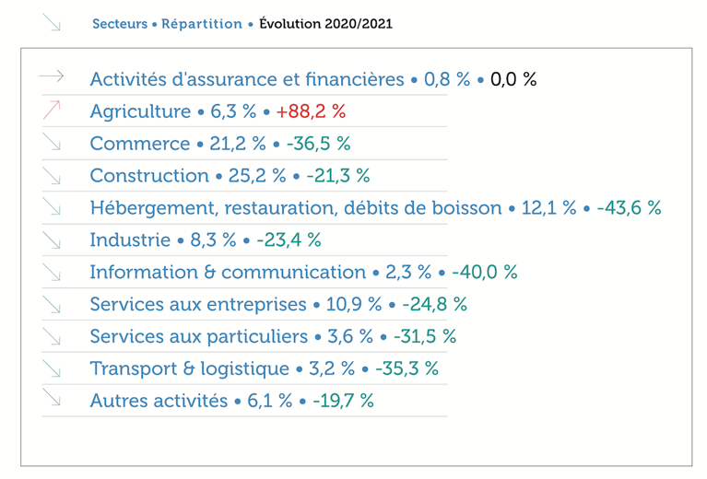

Méthodologie
Les données sont issues de l’analyse des entreprises, hors sociétés civiles et associations, placées directement, par conversion ou par résolution du plan en liquidation judiciaire par le Tribunal de Commerce ou Judiciaire. Ne sont pas intégrées les procédures de fermeture ou dissolution à l’amiable, de même que les révocations des mandataires sociaux.

A propos de l’association GSC
Depuis plus de 40 ans, l’association GSC se donne pour mission d’informer et de sensibiliser les chefs d’entreprise des risques de leur situation, et plus particulièrement la perte d’emploi.
La GSC est la réponse qu’ont élaborée les organisations patronales face au besoin de protection chômage des indépendants. L’association GSC est l’association qui a souscrit le contrat d’assurance de groupe GSC auprès d’un pool d’assureurs (Groupama, Allianz, Generali, SMABTP). Elle est administrée par le Medef, la CPME et l’U2P qui l’ont conçue en 1979. Elle veille aux intérêts des dirigeants affiliés au régime. La gestion du régime a été confiée à Groupama – GAN Assurances.

A propos d’Altares
Expert de l’information sur les entreprises, Altares collecte, structure, analyse et enrichit les données BtoB afin de les rendre « intelligentes » et faciliter la prise de décision pour les directions générales et opérationnelles des entreprises. Le groupe propose son expertise sur toute la chaîne de valeur de la data. Partenaire exclusif en France, au Benelux et au Maghreb de Dun & Bradstreet, 1er réseau international d'informations BtoB, Altares se positionne comme le partenaire de référence des grands comptes, ETI, PME et organisations publiques, en leur offrant un accès privilégié à ses bases de données sur plus de 440 millions d'entreprises dans 220 pays.

Association GSC  Léa Cauchi - Agence CorioLink  lea.cauchi@coriolink.com - 06 24 96 84 31 | Altares  Thierry Millon – Directeur des études  Thierry.Millon@altares.com - 04 72 65 15 51

